广州阳光酒店交通信息

广州白云国际机场到广州阳光酒店交通方式
- 乘坐机场大巴：
（1）乘坐空港快线二号线至天河华师粤海酒店（7:00AM--1:00AM，50分钟，费用23元），转出租车抵达广州阳光酒店（距离6公里，车程15分钟，费用约20元）；
（2）乘坐机场快线10号线至海涛酒店（6:40AM--11:15PM,50分钟，费用22元），转出租车抵达广州阳光酒店（距离6.9公里，15分钟，费用约23元）；
（3）乘坐机场专线至广交会展馆（1站地、35分钟、16元），然后换成239路公交车至程介村公交站（5站地、11分钟、2元），然后向北步行104米抵达阳光酒店正门。

- 乘坐地铁方式：
从机场南或机场北地铁站（机场地铁只有3号线）至珠江新城地铁站，站内换乘5号线至员村地铁站，从员村地铁站（C口）出站步行1.3公里抵达阳光酒店（预计1小时10分钟，全程6元）。详见下图。
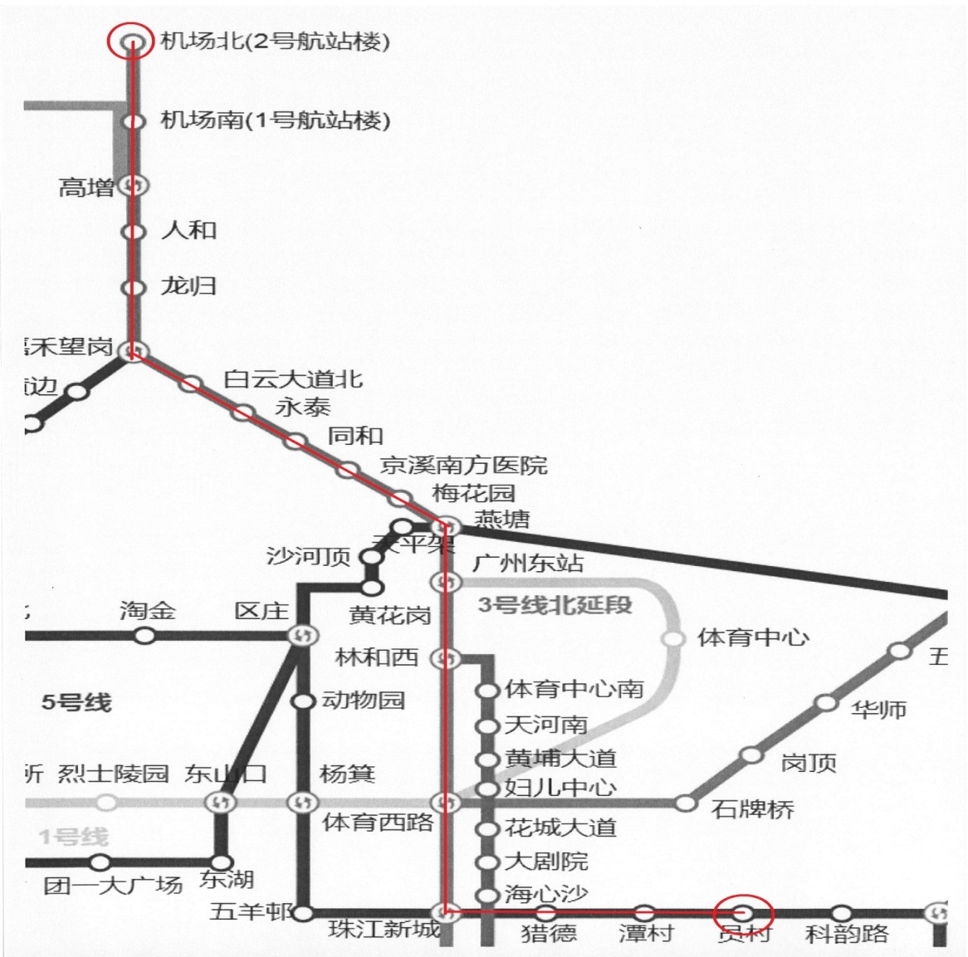

- 乘坐出租车：
乘坐出租车，共行驶35.6公里，车程约1小时，费用约120元。
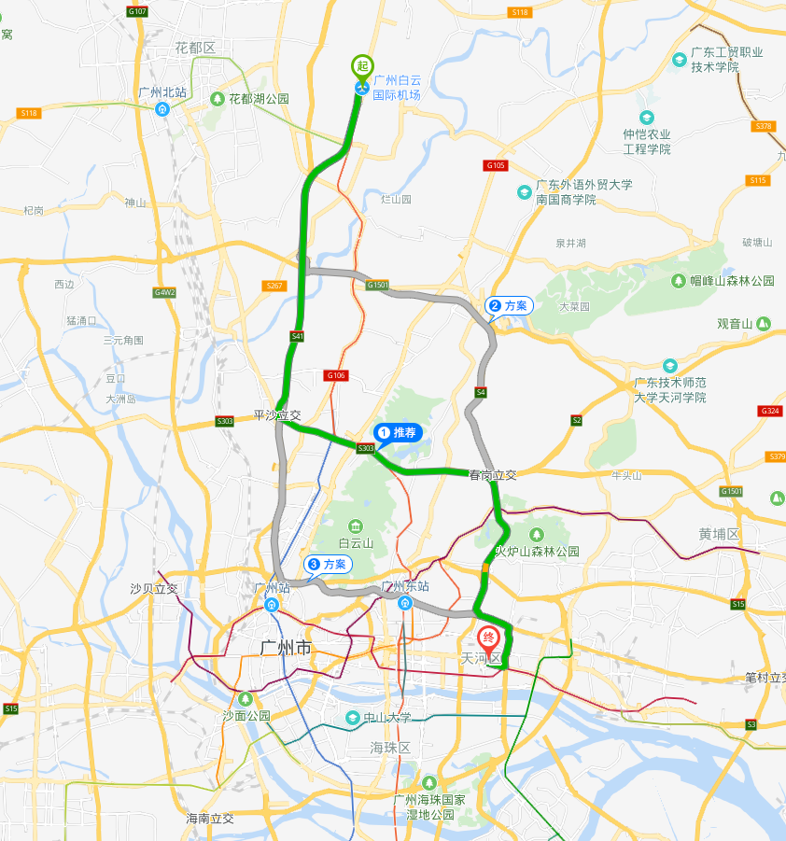

广州南站至广州阳光酒店交通方式
1. 乘坐地铁方式：
从广州南站地铁地铁站（7号线）乘坐至员村地铁站（5号线、C口）下，出站后步行到酒店（1.3公里、15-20分钟）详见下图。
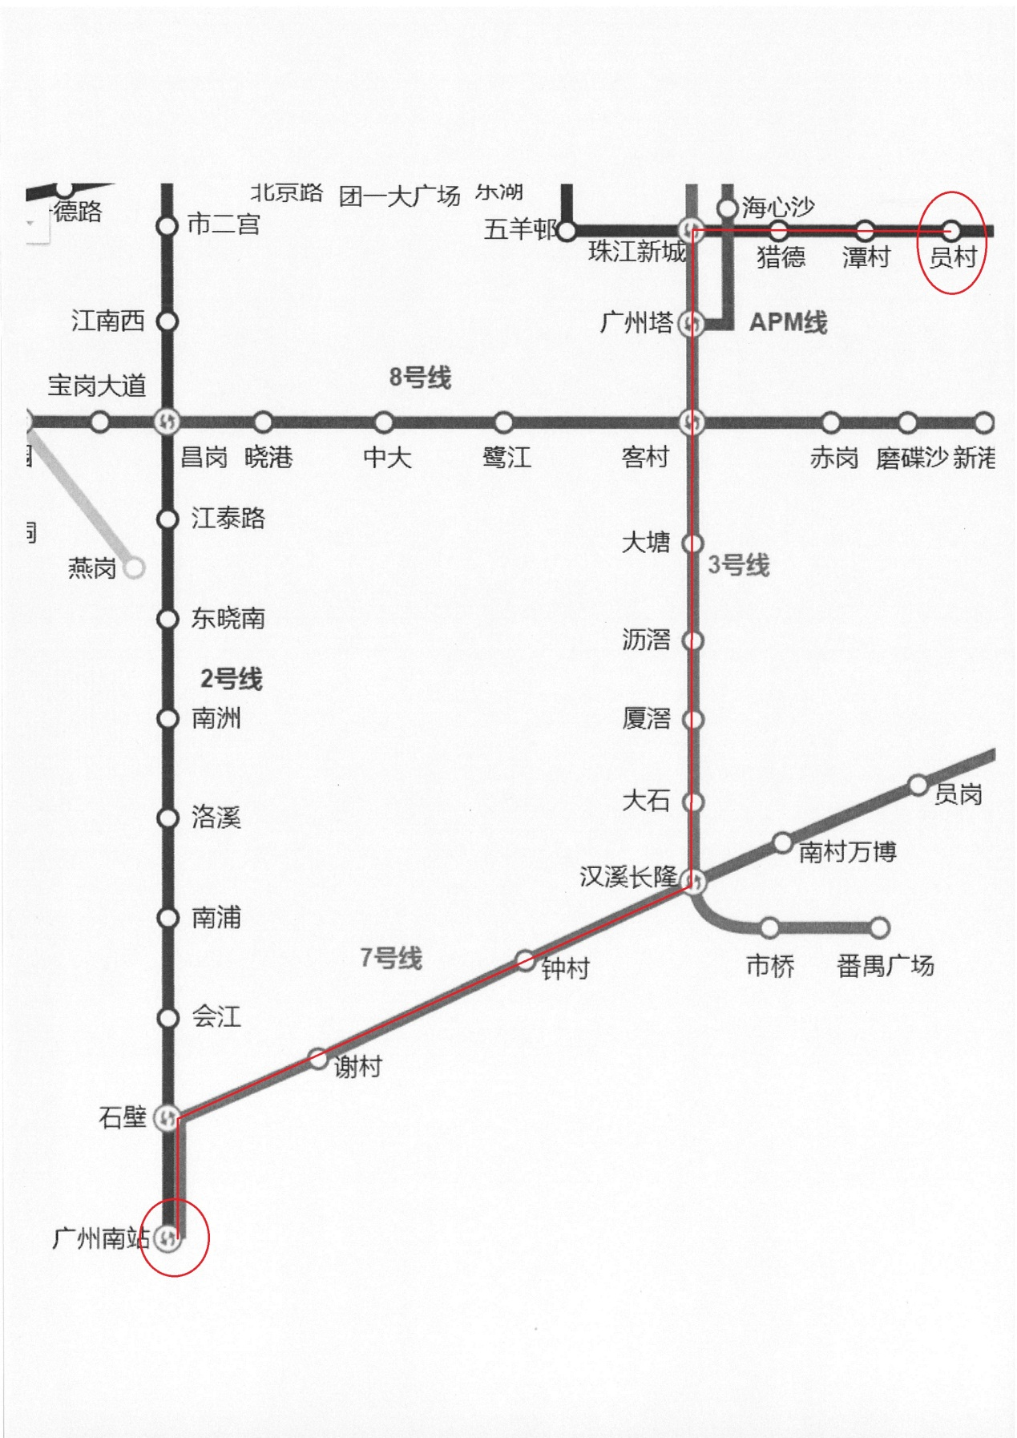

2. 乘坐出租车：
乘坐出租车，共行驶24.5公里，40分钟，费用约71元。本费用中不含过路费和过桥费，塞车等因素可能使费用显著增加。

